TRƯỜNG THCS CỰ KHỐI TIẾN HÀNH VỆ SINH, KHỬ TRÙNG
PHÒNG CHỐNG DỊCH CORONA

Trước diễn biến phức tạp của dịch Corona trên thế giới và tại Việt Nam trong những ngày gần đây, thực hiện hướng dẫn chỉ đạo của UBND Quận Long Biên, Phòng Giáo dục & đào tạo, Trung tâm y tế Quận Long Biên, Trạm y tế Phường Cự Khối, vào buổi sáng hôm nay, ngày 1/2/2020 trường THCS Cự Khối đã tiến hành vệ sinh, khử trùng các lớp học, khu vực cầu thang và các khu vực vệ sinh trong tooàn trường.
Để việc vệ sinh diễn ra có hiệu quả, Ban chỉ đạo phòng, chống dịch bệnh của nhà trường đã họp để thống nhất nhiệm vụ cụ thể và đề ra những biện pháp phòng, chống bệnh viêm đường hô hấp cấp do chủng mới của vi rút Corona. Đồng thời, trong buổi sáng hôm nay, đồng chí cán bộ y tế nhà trường đã hướng dẫn cụ thể cho các đồng chí giáo viên về quy trình thực hiện vệ sinh, khử trùng các khu vực như lớp học, hành lang, cầu thang và nhà vệ sinh,... Sau đó, các em HS được GV phụ trách lớp hướng dẫn lại tỉ mỉ rồi mới bắt tay vào thực hiện. Các lớp phải tiến hành vệ sinh bằng nước sạch với các dụng cụ như tay nắm cửa, bàn ghế, cửa sổ và sàn lớp học. Cuối cùng, các em học sinh sử dụng dung dịch khử trùng Cloramin B đã pha theo tỉ lệ được hướng dẫn và lau lại toàn bộ các bề mặt đã được vệ sinh sạch trước đó. Việc vệ sinh được tiến hành cũng góp phần làm giảm nguy cơ lây nhiễm dịch Corona trong cộng đồng và tại trường học.
Một số hình ảnh tại buổi vệ sinh khử trùng:
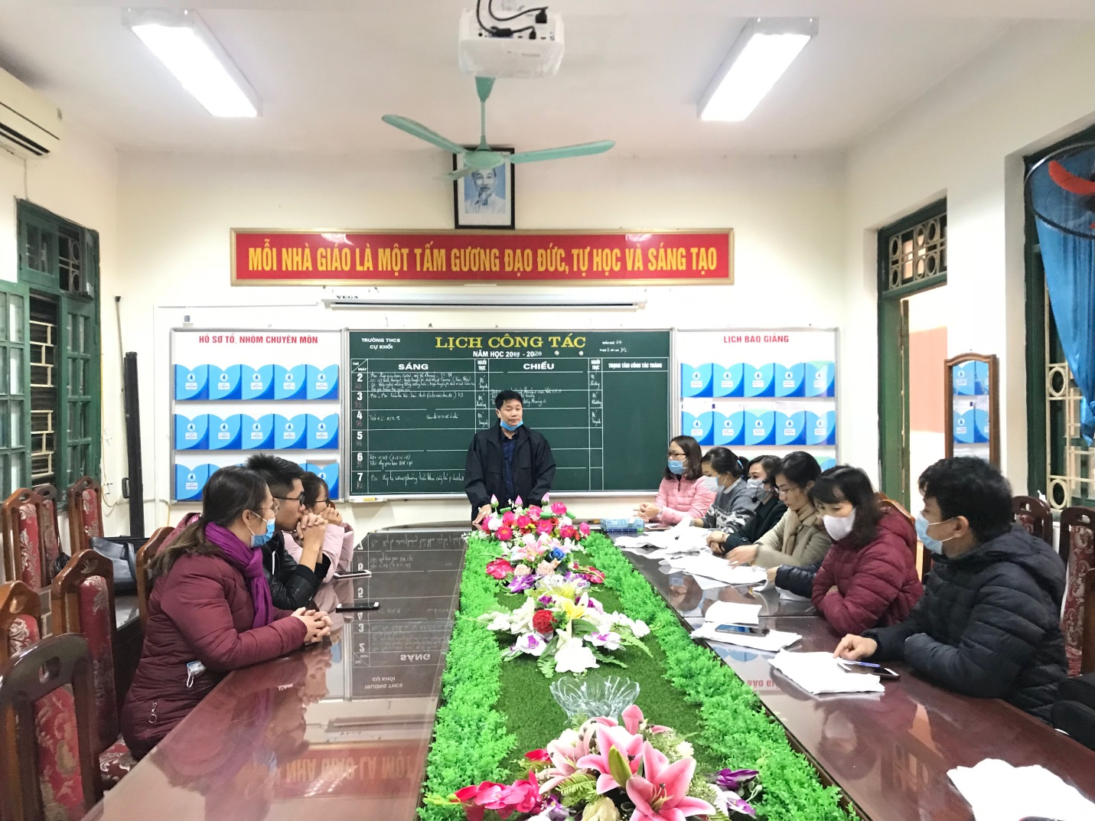
Đồng chí Dương Văn Tuynh – Trưởng ban chỉ dạo tổ chức cuộc họp trước khi tiến hành vệ sinh, khử trùng phòng chống dịch Corona
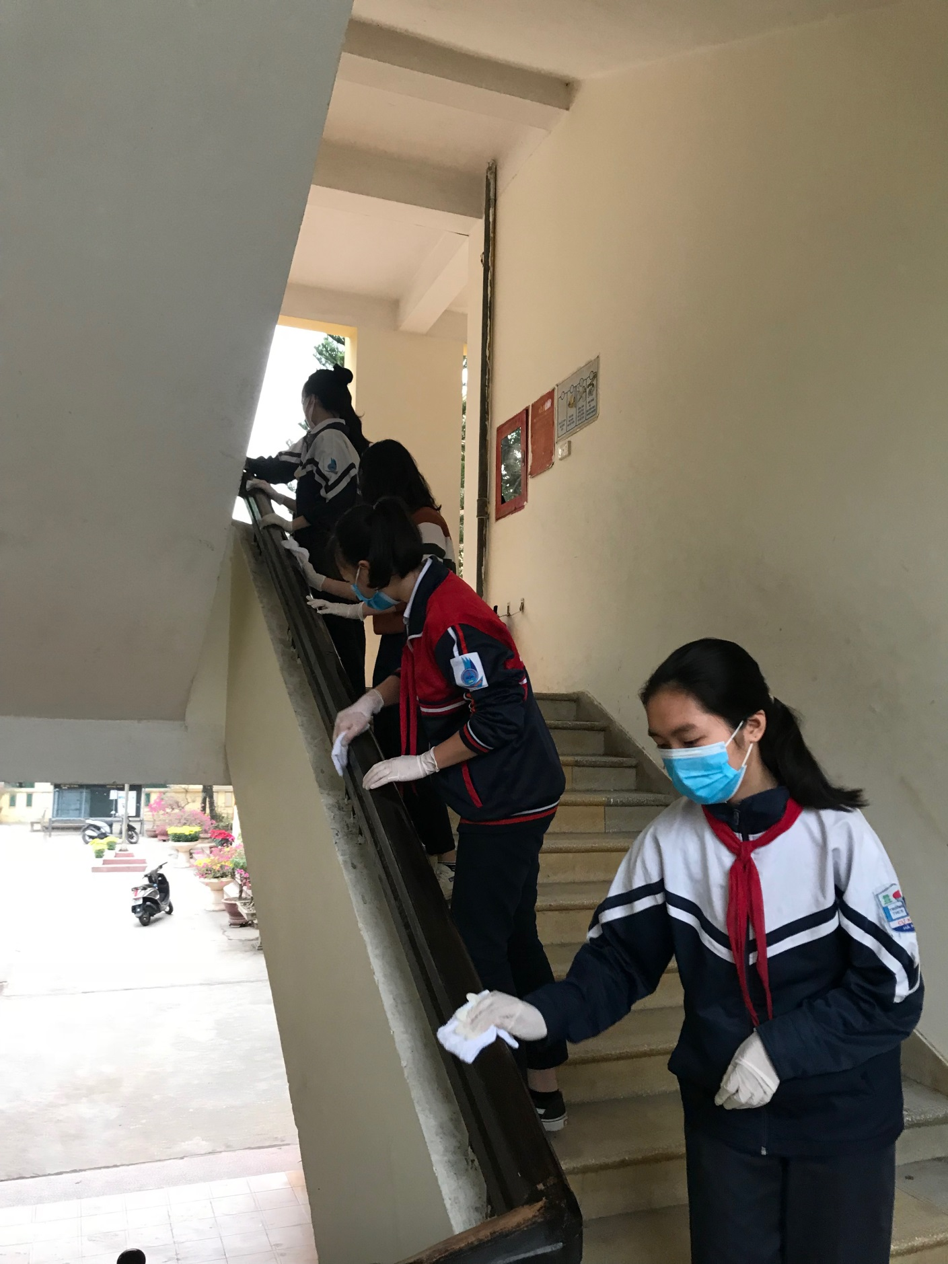
Học sinh các lớp vệ sinh lau tay vịn cầu thang với dung dịch Cloramin B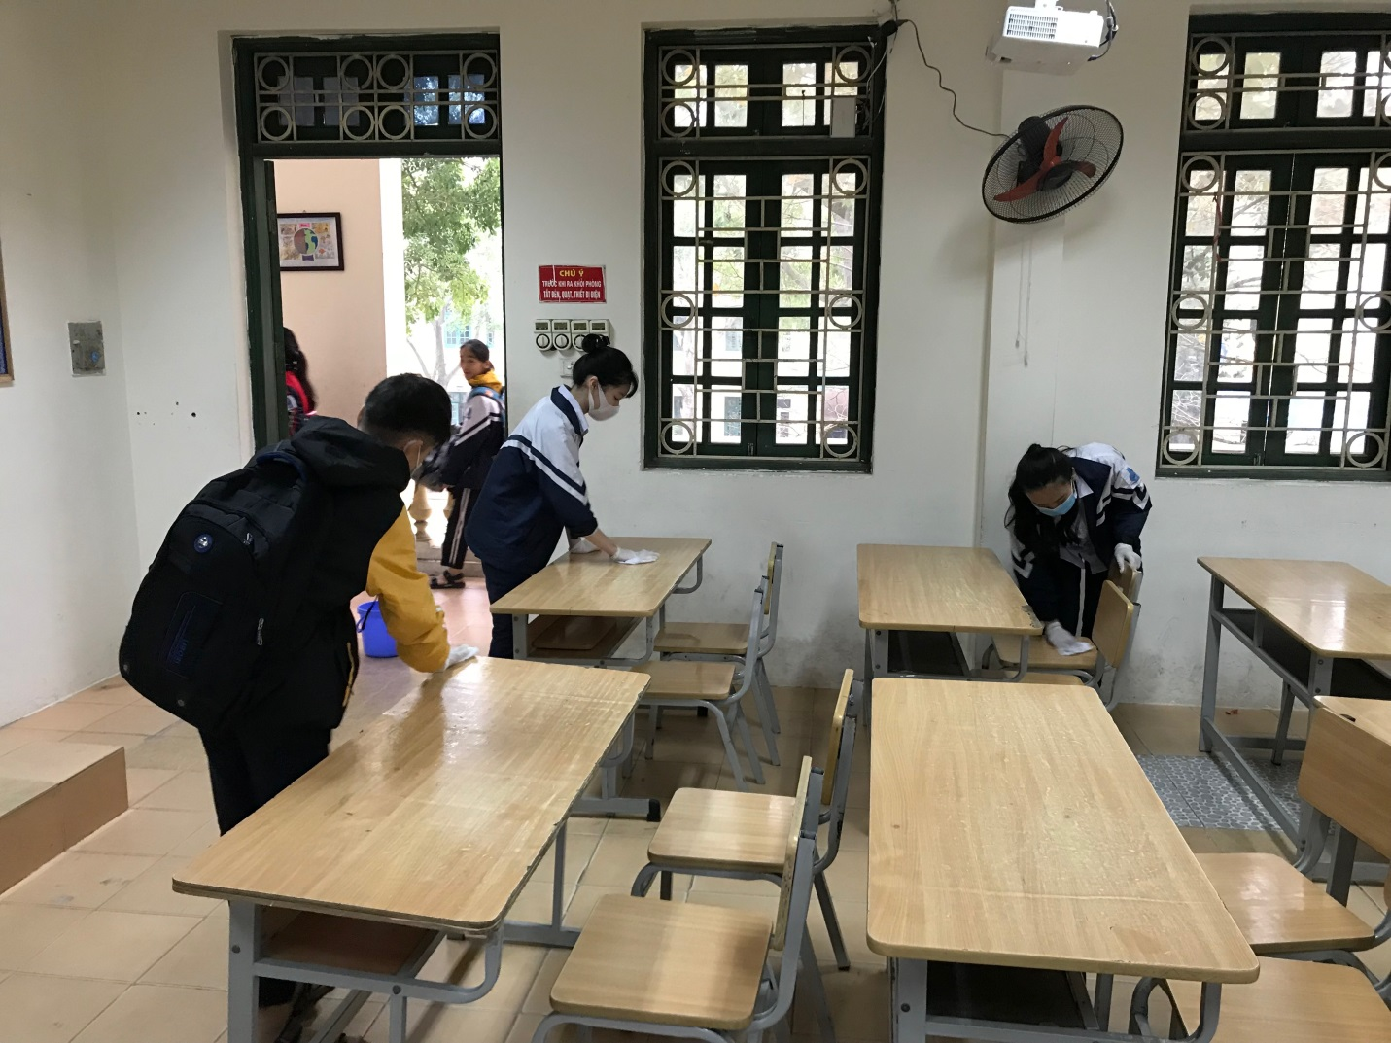
HS vệ sinh, khử trùng bàn ghế trong lớp học
Người viết: Nguyễn Thị Minh Phương

